Disprove of intuition

Есть интуиция, что можно сделать оператор тоффоли гораздо быстрее с помощью необратимой операции reset. Операция reset работает на кубите – как измерение этого кубита относительно стандартного базиса и в зависимости от результата, либо применение к нему X если он оказался в состоянии 1, либо оставлении его в состоянии 0. Предполагаем, что операция reset работает идеально.

Объяснение интуиции.

Пусть мы хотим реализовать оператор тоффоли на n кубитах пронумерованных q_i. Идея реализации: пройдёмся по каждому кубиту и будем запоминать, если у нас уже был хотя бы один ноль. Если был – тогда в дополнительном кубите всегда будет записан ноль, если не было, тогда в дополнительном кубите должен быть один.

Используем два дополнительных кубита. Пусть кубит anc0 – хранит в себе 1, если все предыдущие кубиты в состоянии 1, и 0 если хотя бы один из них ноль. Кубит anc1 будет дополнительным и всегда будет хранить нулевое значение перед операцией. Изначально anc0 в состоянии 1.

Таким образом на шаге номер i мы хотим реализовать операцию на трёх кубит. Anc0, anc1, q_i. Изначально anc1 в состоянии ноль. Он и должен остаться в состоянии ноль. Однако для значений anc0 q_i таблица переходов нужна необратимая:

|  |  |
| --- | --- |
| До |anc0 q_i> | После |anc0 q_i> |
| |0 0> | |0 0> |
| |0 1> | |0 1> |
| |1 0> | |0 0> |
| |1 1> | |1 1> |

Пример схемы, которая может реализовать такую операцию с помощью операции reset:

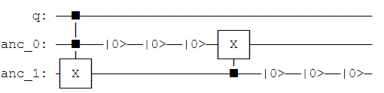

(Здесь мы применяем трижды оператор ресет для точности)

Однако, если последовательно применить такую операцию для всех q_i , то не для всякого чистого состояния на выходе будет результат как от оператора тоффоли.

Пример для трёх кубит:

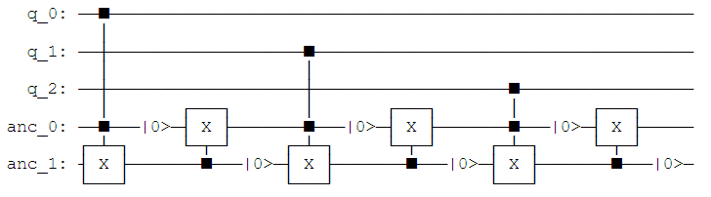

Такая схема не будет давать ожидаемый результат например для состояния:

|000> + |111>

Такая схема не будет давать правильный результат ни для какого состояния, x = $\sum_{i=0}^{i<N}{c_{i}*|q_{i}>}$

Где будут наблюдаться не нулевые коэффициенты хотя бы у двух состояний для, которых показания anc0 ожидаются различными.

Пусть эти два состояния – |w1> и |w2>.

Тогда – найдётся такое i, для которого после применения операции у системы будет состояние в виде суммы (|w1>|0> + |w2>|1> + …)|0>. Тогда при применении следующей операции – при ресете anc1 произойдёт измерение и состояние из запутанного перейдёт либо в (|w1>|0> + …)|0> либо в (|w2>|1> + …)|0>. (могут змениться коэффициенты при базовых состояниях). Однако в первом случае у базисного вектора |w2>|1> будет коэффициент 0, а во втором у базисного вектора |w1>|0> будет коэффициент 0. Такое поведение наша операция не предусматривает и запутанность будет частично потеряна в следствии измерения. Так что, к сожалению, искусственно привнести необратимость в запутанное состоянии – не получится. Однако измерения для ускорения некоторых операций использовать возможно.

Связь между понятиями необратимости, запутанности, невозможности измерить (подсмотреть внутрь) вероятно можно понять из курса квантовой механики.

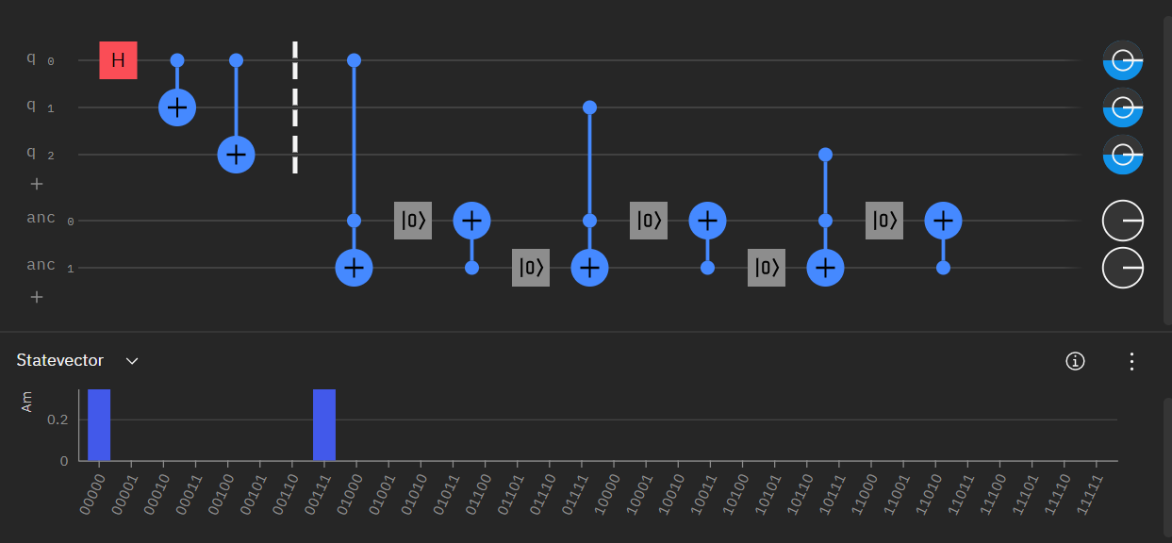

21.05

Задачи

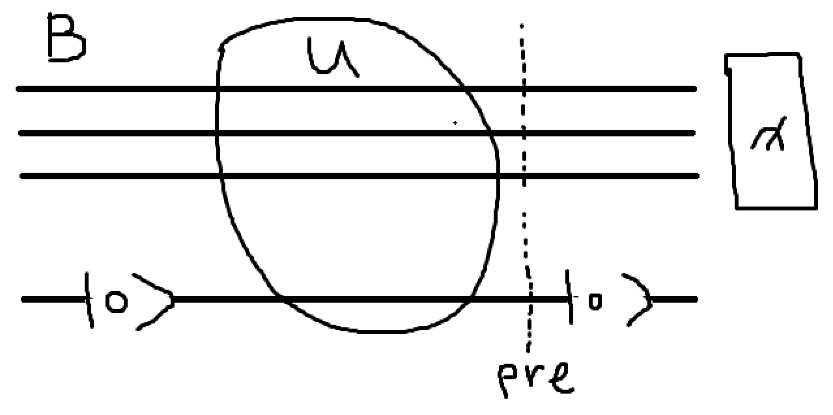

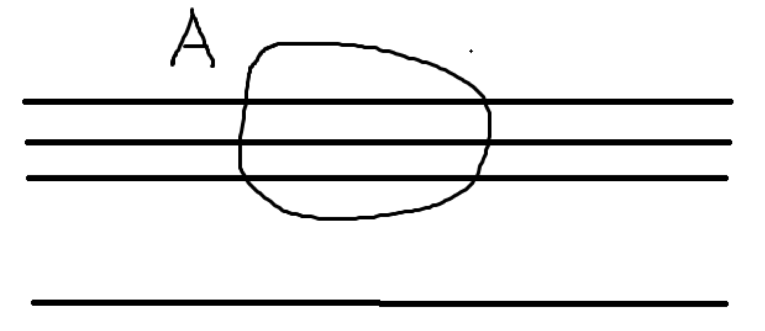

Если A|i> = B|i> для любого базисного вектора i:

1. При каких условиях A|phi> = B|phi>
2. При каких условиях при измерении основных кубит получатся одинаковые вероятности результатов.

Пример 1.

A: 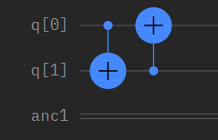 B: 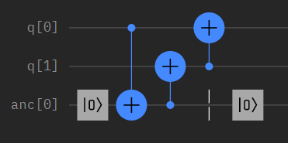

Заметим, что на базисных векторах они дают одинаковые значения. Однако посчитаем результат операторов на состоянии (|00> + |11>)

A(|00> + |11>) = ((|00> + |10>))

B(|00> + |11>) -> (|000> + |110>) -> (|000> + |111>) -> (|000> + |101>) -> (|000> + |101>) -> [применение |0> ] -> с вероятностью ½ получаем |000> а с вероятностью ½ |101>.

Получили смешанное состояние, а хотели чистое.

Что бы на выходе получить чистое состояние достаточное и необходимое условие:

B_pre|phi> = |sigma> (a|0> + b|1>)

Доказательство в приложении 1

Пример 2.

А такое же. B:

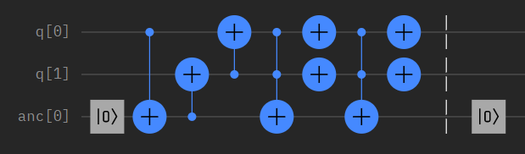

Здесь мы искусственно возвращаем anc на место. Тогда для любого чистого состояние phi

A|phi> = B|phi>

Однако здесь не наблюдается ускорение. Попробуем привести пример с ускорением. Такой пример нам всем уже очень хорошо известен.

A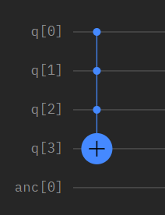

B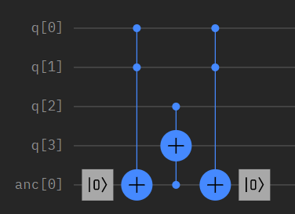

Тут есть ускорение. Однако тут второй оператор ресет ничего не делает и схема с тем же успехом работала бы и без него. Давайте попытаемся построить пример, где он был бы нужен. Для этого хотим, что бы B_pre|phi>|0> = |sigma>(a|0> + b|1>)

Причём, так что бы нам заранее не были известны a b. Иначе мы бы смогли и без измерения подкрутить последний кубит, поставив его на место |0>. Таким образом хотим, что бы a b зависили от |phi> и были бы разными для каких-то phi.

Допустим у нас такое получилось. Посмотрим как действует B_pre на базисных векторах.

Пусть B_pre|i> = |phi_i>(a_i|0> + b_i|0>)

Первый случай) Пусть a_i, b_i ≠ a_j, b_j для каких-то i j

Тогда B_pre(|i> + |j>) не может быть представлено в виде |sigma>(a|0> + b|1>)

Второй случай) Пусть a_i, b_i = a_j, b_j для любых i j

Пусть |phi1> = ∑c_i|i>

Тогда B_pre(|phi1>) = ∑c_i*B_pre(|i>) = ∑c_i*(|sigma_i>(a|0> + b|1>)) = (∑c_i*|sigma_i>)(a|0> + b|1>). Заметим, что здесь коэффициенты a b не меняются от phi, а значит такого примера не найдётся!

…………………Теперь разберём второй вопрос.

Оказывается, так выполняется всегда. Доказательство:

If A|i> = B|i> => B_pre|i> = |phi_i>(a_i|0> + b_i|1>) a_i^2 + b_i^2 = 1

( Пусть |phi_i> = ∑c_i|i> )

Пусть так же |phi’> = ∑c’_i|i>

Тогда A|phi’> = ∑c’_i|phi_i>

B_pre|phi’> = ∑(c’_i|phi_i>(a_i|0> + b_i|1>)) = ∑(c’_i(∑c_j|j> )(a_i|0> + b_i|1>)) =

Можем вынести внутреннюю сумму по j наружу и поменять её местами с суммой i

= ∑∑(c’_i*c_j|j> )(a_i|0> + b_i|1>))

Посмотрим на вероятность получение результата j при измерении сначала дополнительного кубита, а затем всех основных.

= ∑∑c’_i*c_j|j> (a_i|0> + b_i|1>)) = ∑_j: c_j|j>(∑_i: c’_i(a_i|0> + b_i|1>))

При измерении

P(|j>) = (c_j)^2 * (∑_i: (c’_i*a_i)^2) + (c_j)^2 * (∑_i: (c’_i*b_i)^2) = (c_j)^2 * (∑_i: (c’_i)^2) = (c_j^2) что и требовалось показать!

…………………………..

Приложение 1.

От противного. Пусть pre состояние не представимо, как |sigma> (a|0> + b|1>)

Тогда можно его записать так:

∑c_i|i> (a_i|0> + b_i|1>), где пусть a_m1 ≠ a_m2 и хотя бы один из этих коэфф-ов не ноль.

C_m1(a_m1|0> + …) + … + C_m2(a_m2|0> + …)

При ресете дополнительного кубита мы с не нулевой вероятностью перейдём в состояние

C_m1*a_m1*|m1>|0> + … + C_m2*a_m2*|m2>|0>

Но заметим, что C_m1*a_m1/ C_m2*a_m2 ≠ C_m1 / C_m2, но если B|phi> = A|phi> =>

(C_m1*a_m1*|m1>|0> + … + C_m2*a_m2*|m2>|0>) = (C_m1m1>|0> + … + C_m2m2>|0>)

Противоречие!